

**QUANTIDADE DE INSTITUIÇÕES DE ENSINO SUPERIOR (IES) COM CURSOS DA ÁREA DA SAÚDE**

Ficha de indicadores

Versão 2.0 – Material para homologação

Janeiro, 2025

Ministra da Saúde:

Nísia Verônica Trindade Lima

Secretária de Gestão do Trabalho e da Educação na Saúde:

Isabela Cardoso de Matos Pinto

Diretor do Departamento de Gestão e Regulação do Trabalho em Saúde:

Bruno Guimarães de Almeida

Coordenador-Geral de Planejamento da Força de Trabalho em Saúde:

Gustavo Hoff

Coordenação da Pesquisa

Cândido Vieira Borges Júnior

Antonio Isidro da Silva Filho

Daniel do Prado Pagotto

Equipe de Pesquisa

Alef Oliveira dos Santos

Daiane Martins Teixeira

Erika Carvalho de Aquino

Henrique Ribeiro da Silveira

Vinícius Prates Araújo

Wanderson Marques

Wemerson Marques

Revisão Técnica

Camilla Barreto Rodrigues Cochia Caetano

Carla Novara Monclair

Deivyson José Pereira de Araújo

Desirée dos Santos Carvalho

Elisabet Pereira Lelo Nascimento

Érika Carvalho de Aquino

Fanny Almeida Wu

Gislene Henrique de Souza

Joseane Aparecida Duarte

Josefa Maria de Jesus

Júlio César Moraes

Silvia Lutaif Dolci Carmona

Vânia Maria Corrêa Barthmann

Fernando Canto Michelotti

Marcelo Marques de Lima

Projeto gráfico e capa

Jacqueline Alves de Oliveira

Registro do Projeto

O projeto de pesquisa “Pesquisa, desenvolvimento e implementação de modelo referencial de dimensionamento da força de trabalho em regiões de saúde no Brasil” está registrado no Sistema Integrado de Gestão de Atividades Acadêmicas da Universidade Federal de Goiás com código PI 04139-2019

Cooperação Técnica

Projeto objeto de acordo de cooperação firmado entre a Universidade Federal de Goiás e a Secretaria de Gestão do Trabalho e da Educação na Saúde/Ministério da Saúde (TED 179/2019, Processo 25000206114201919/FNS)

**Sumário**

**Introdução 4**

**Ficha de qualificação do indicador 5**

**Exemplo de aplicação 7**

**Referências 8**

# **Introdução**

Em 2016, motivados por alertas de déficits de profissionais de saúde no futuro, a Organização Mundial da Saúde (OMS) lançou uma estratégia chamada *Global Strategy for Human Resources for Health: Workforce 2030*. A iniciativa se desdobrava em quatro objetivos, sendo o quarto o fortalecimento de estruturas para consolidação de dados sobre a força de trabalho em saúde e o seu monitoramento a nível regional, nacional e global 1.

A consolidação de um sistema de indicadores sobre a força de trabalho em saúde é um requisito para o amadurecimento de modelos de planejamento da força de trabalho 2,3. Diante disso, este relatório faz parte de uma coletânea sobre indicadores que compõe as dinâmicas da força de trabalho em saúde. Para isso, foram levantadas múltiplas referências acerca de indicadores da força de trabalho em saúde 4–6 que resultou em um compêndio de 19 indicadores das dimensões Força de trabalho em saúde, Educação, Infraestrutura, Economia, Epidemiologia e Geografia. Como exemplo de indicadores temos: a) remuneração média de profissionais de saúde; b) retenção de profissionais localizados em região de saúde; c) proporção de vínculos precarizados entre profissionais de saúde.

Neste documento descrevemos os processos executados para construção do indicador Quantidade de Instituições de Ensino Superior (IES) com cursos da área da saúde. Este é um indicador crucial para avaliar a capacidade de formação de profissionais qualificados no setor. A expansão dessas instituições pode influenciar diretamente a disponibilidade de serviços de saúde e a qualidade do atendimento prestado à população 7.

Portanto, monitorar a quantidade de IES com cursos da área da saúde é essencial para compreender a dinâmica de formação de profissionais no país, identificar tendências de expansão ou retração e orientar políticas educacionais e de saúde que assegurem a qualidade e a equidade na oferta desses cursos 8.

Este documento está estruturado em três seções, além desta introdução. A seguir, vamos mostrar a ficha de qualificação do indicador, bem como alguns artefatos associados a ela, que são: a) consulta SQL usada para calcular o indicador; b) dados resultantes da consulta SQL; c) *dashboard* interativo que ilustra os resultados da consulta. A seção subsequente traz um exemplo de aplicação do indicador para um recorte das capitais da Região Norte do Brasil.

# **Ficha de qualificação do indicador**

|  |  |
| --- | --- |
| **Nome do indicador** | **Quantidade de Instituições de Ensino Superior (IES) com cursos da área da saúde** |
| **Dimensão do indicador** | Educação |
| **Unidade de medida** | Número de IES que possuíam cursos de saúde por ano e município |
| **Fonte dos dados** | ● Censo da Educação Superior  Instituição: Ministério da Educação, Instituto Nacional de Estudos e Pesquisas Educacionais Anísio Teixeira - Inep |
| **Descrição das variáveis que compõem o indicador** | Para o indicador, é feita uma filtragem para selecionar os seguintes cursos da saúde: Medicina; Enfermagem; Biologia; Odontologia; Nutrição; Farmácia; Serviço Social; Psicologia; Medicina Veterinária; Biomedicina; Fisioterapia; Terapia Ocupacional e Fonoaudiologia. Para escolher os cursos, foram considerados os dados de 2010 a 2017, utilizando a variável CO_OCDE. Já para os anos de 2018 a 2022, foi utilizada a variável CO_CINE_ROTULO.  Após isso, é feita a soma da quantidade de IES, utilizando uma contagem distinta da variável co_ies, que possuía pelo menos um dos cursos listados acima por ano e localidade. Assim, é gerada a variável qtd_ies_cursos que mostra os resultados do cálculo. |
| **Fórmula de cálculo** |  |
| **Abrangência geográfica** | Brasil, Região, Unidade da Federação, Macrorregiões de Saúde, Regiões de Saúde e Municípios. |
| **Níveis de desagregação indicador** | Instituição pública (federal, estadual ou municipal) ou privada (com ou sem fins lucrativos). |
| **Periodicidade de atualização do indicador** | Anual |
| **Série histórica utilizada** | Competência de janeiro de 2010 ao último ano com dados disponíveis. |
| **Referências** | Poz, M. R. D., Couto, M. H. C., & Franco, T. D. A. V. (2016). Inovação, desenvolvimento e financiamento das instituições de Ensino Superior em saúde. Cadernos de Saúde Pública, 32, e00139915 |
| **Polaridade** | Este indicador quantifica uma contagem simples de IES. Nesse sentido, valores mais elevados indicam maior presença de IES com cursos de saúde. |
| **Observações** | As análises realizadas são limitadas aos dados disponíveis na base do INEP, disponibilizado pelo Ministério da Educação. |

Como informado acima, existem alguns artefatos que decorrem da criação deste indicador, como o código SQL usado para construir o indicador, o resultado dos cálculos e o *dashboard* interativo. Para acessar estes artefatos, basta clicar nos ícones abaixo.

**Figura 1 - Artefatos da consulta**

*Fonte: elaborado pelos autores*

# **Exemplo de aplicação**

A Figura 2 exemplifica a aplicação do indicador, considerando um recorte para as IES da Região Norte do país que possuíam cursos na área da saúde, nos anos de 2021 e 2022. Observa-se que houve um aumento no número de IES em todas as capitais, exceto na capital do estado do Acre, Rio Branco, que apresentou uma diminuição de uma unidade. Verifica-se também que Manaus possuía a maior concentração de IES em ambos os anos.

**Figura 2 - Distribuição do indicador na região**

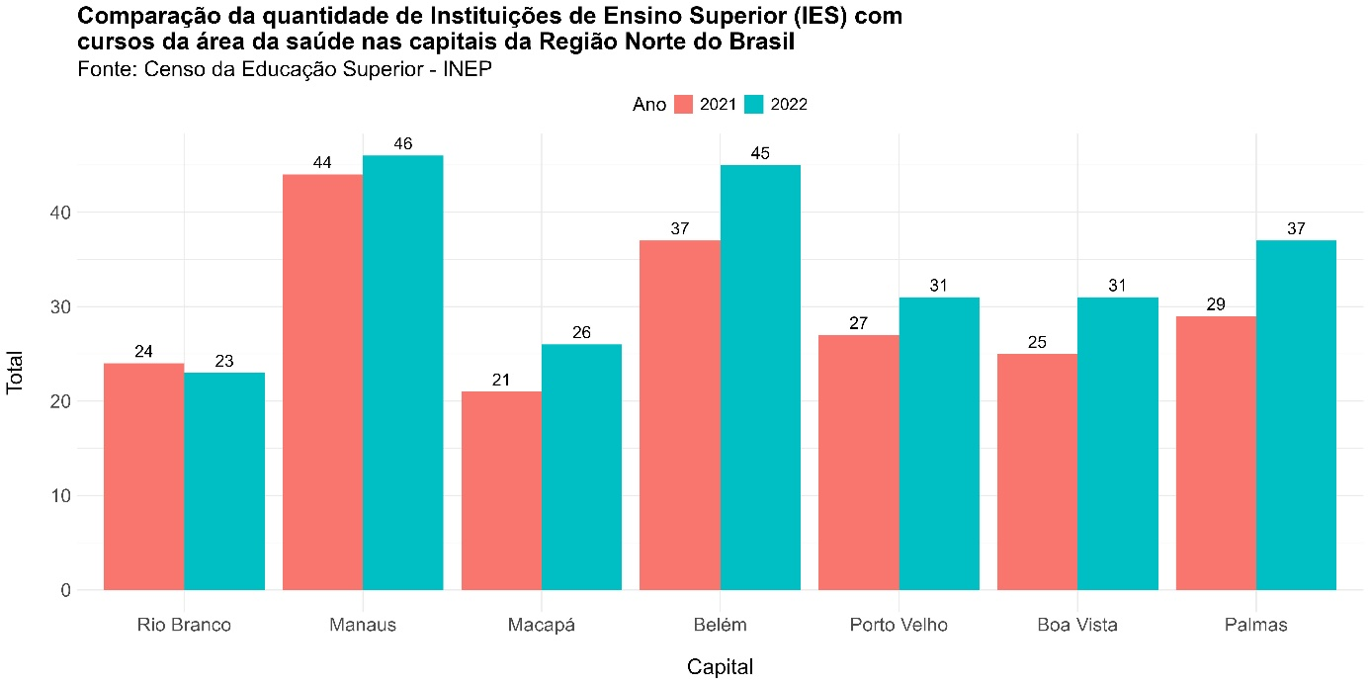

*Fonte: elaborado pelos autores*

Para acessar o link do código que resultou no mapa, clique [aqui](https://github.com/danielppagotto/dimensionamento_m4/blob/main/01_indicadores/09_quantidade_ies_saude/09_quantidade_ies_saude.R).

# **Referências**

1. World Health Organization. Global strategy on human resources for health: Workforce 2030. Geneva: WHO; 2016.

2. Najafpour Z, Arab M, Shayanfard K. A multi-phase approach for developing a conceptual model for human resources for health observatory (HRHO) toward integrating data and evidence: a case study of Iran. Health Res Policy Syst. 2023 Jun 1;21(1):41. doi: 10.1186/s12961-023-00994-8.

3. Rees GH, James R, Samadashvili L, Scotter C. Are sustainable health workforces possible? Issues and a possible remedy. Sustainability. 2023;15(4):3596. doi: 10.3390/su15043596.

4. Organização Pan-Americana da Saúde. Contas Nacionais da Força de Trabalho em Saúde: Um Manual. Brasília: OPAS; 2020.

5. Ministério da Saúde. Indicadores de gestão do trabalho em saúde: material de apoio para o Programa de Qualificação e Estruturação da Gestão do Trabalho e da Educação no SUS - ProgeSUS. Brasília: Editora MS; 2007.

6. World Health Organization. Strengthening the collection, analysis and use of health workforce data and information: a handbook. Geneva: WHO; 2023.

7. Franco TAV, Poz MRD. A participação de instituições de ensino superior privadas na formação em saúde no Brasil. Trab Educ Saúde. 2018;16(3):1017–37.

8. Garbin CAS, Saliba NA, Moimaz SAS, Santos KTD. O papel das universidades na formação de profissionais na área de saúde. Rev Abeno. 2006;6(1):6-10.

